**Kreuzfahrtbericht ART 284C**

San Francisco, 12.02.2019

**„Das Beste rund um Dänemark“**

**03.10.2021 – 08.10.2021 (5 Tage)**

|  |  |  |  |  |  |
| --- | --- | --- | --- | --- | --- |
| **Datum** | **Hafen** | **Geplant lt. Ausschreibung**  **Ankunft             Abfahrt** | | **Tatsächliche Zeiten**  **Ankunft       Abfahrt** | |
| 03.10.21 | Kiel |  | 18.00 |  | 18.42 |
| 04.10.21 | Kopenhagen | 12.00 | 21.00 | 12.00 | 20.42 |
| 05.10.21 | Göteborg | 08.00 | 20.00 | 07.36 | 20.06 |
| 06.10.21 | Oslo | 09.00 | 22.00 | 08.12 | 22.00 |
| 07.10.21 | Auf See |  |  |  |  |
| 08.10.21 | Kiel | 09.00 |  | 08.12 |  |

**Kapitän** Alex Zinkovsky

**Hotelmanager** Thomas Appenzeller

**Schiffsarzt**  Dr. Winnie Koller

**Staffliste**



**Passagiere**

|  |  |  |  |
| --- | --- | --- | --- |
| **Age Between** | **Count** |  | **%age** |
| 0 to 20 years | 7 | 0.91 |
| 21 to 40 years | 28 | 3.65 |
| 41 to 60 years | 205 | 26.69 |
| 61 to 70 years | 267 | 34.77 |
| 71 to 80 years | 191 | 24.87 |
| 81 to 90 years | 66 | 8.59 |
| 91 to 100 years | 4 | 0.52 |
| **Figure Total** | **768** | **100.00** |
|  |  |  |  |
| **Total Guests** | **768** |  |  |
|  |  |  |  |
| Average Age | **62.18** |  |  |

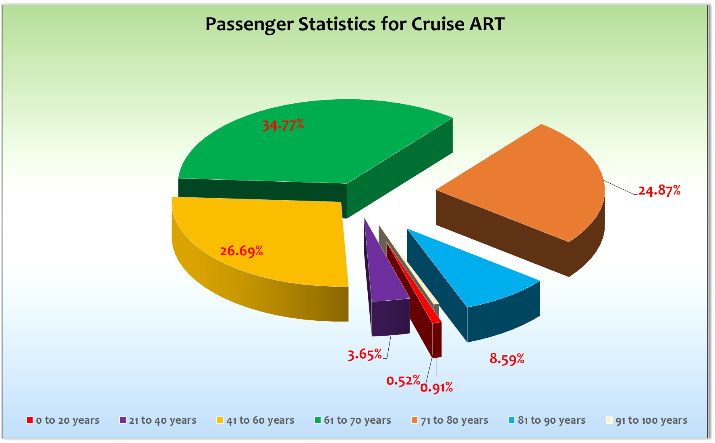

**Außerplanmäßige Ausschiffungen (Gäste)**

-/-

**Außerplanmäßige Einschiffungen (Gäste)**-/-

**Kommentar zur Route**

Schöne Ziele, gute Liegezeiten! Gerne wieder mal!

**Kiel**

Einschiffung verlief ohne Probleme! Pünktliche Rettungsübung sowie Abfahrt! Kurzfristig wurden die Gäste darüber informiert, dass sie für einen Landgang in Kopenhagen ein negatives Antige-Testergebnis vorweisen müssen und sich daher unbedingt vor Reisebeginn kostenlos in ihrer Heimat testen lassen sollten. Damit das Ergebnis auch bei Ankunft in Kopenhagen noch gültig ist, durfte es nicht vor dem 02.10. / 14.00 Uhr (48 Std. vorher) erstellt werden. Durch diese eingeschränkten Möglichkeiten hatten 293 Gäste diese Formalität nicht erledigen können und wurden an Bord direkt bei der Einschiffung von uns getestet. Das Ergebnis erhielten sie am Abend in ihre Kabine.

**Kopenhagen**

Vor unserer Ankunft veranstalteten wir einen Hanseaten Frühschoppen mit Vorstellung des Kapitäns!

Pünktliche Ankunft an der „Lange Linie“ Pier. Die Behörden haben sich fünf Passagiere ausgesucht um den negativen Antigentest zu kontrollieren. Danach glänzten Sie durch Abwesenheit und es gab keine weiteren Kontrollen. Ein schöner Tag ohne Regen bei 15°C.

**Göteborg**

Auch hier hatten wir Glück mit dem Wetter! Liegeplatz wie immer im 11 km entfernten Hafen. Die Gäste konnten einen Transfer buchen um in die Stadt zu kommen. Alles Prima!

**Oslo**

Diesmal keine QR-Code Kontrolle seitens der örtlichen Behörden. Diesmal lagen wir am Filipstad Quay. Ca. 1 km ins Stadtzentrum. Entgegen dem Wetterbericht war es auch an diesem Tag trocken. Ein schöner Abschluss einer widerum kurzen Kreuzfahrt.

**Bremerhaven**

Hier erlebten wir eine unnötige Verspätung weil der Lotse den Verkehr auf der Weser falsch eingeschätzt hatte!

Dazu kam noch, dass beim Verbinden des Fingers (Gangway) das Bedienpanel abgeraucht ist und es sehr lange gedauert hat, bis die Gangway mit dem Schiff verbunden war. Somit verspätete sich die gesamte Ausschiffung um ca. 30 Minuten.

**Behörden**

In Oslo musste Fr. Rehrmann (BN203074) bei Ankunft bei den Behörden vorstellig werden da ihr Ausweisdokument als gestohlen gilt. Sie hatte ihren Personalausweis wohl auch vor zwei Wochen verloren, diesen als gestohlen gemeldet, nach zwei Tagen aber wieder gefunden und das dann leider NICHT der Polizei mitgeteilt… Somit ist ihr Ausweisdokument nicht gültig. Die Behörden haben den Auweis einbehalten. Die Dame durfte in Oslo nicht an Land. Sie muss nun bei Rückkehr in Deutschland die Angelegenheit mit der Polizei klären. Unsere Chief Purserin hat auch unseren Hafenagenten in Bremerhaven, Patrick, darüber informiert. Fr. Rehrmann nahm es gelassen und hatte Verständnis für die Entscheidung der örtlichen Behörden.

**Hospital**

Näheres siehe Hospitalbericht!

**Hoteldepartment**

Nach wie vor alles bestens!

**Technik**

Bei der Einschiffung kommt es zu unnötigen Wartezeiten durch einige Probleme mit dem Resco System!

Es ist bereits mehrfach angesprochen worden doch leider tut sich da gar nichts!

**Unterhaltung**

Widerum sehr gut besuchte Shows die fast alle gedoppelt wurden.

**Fazit**

Wieder eine schöne Reise mit vielen Erstkreuzfahrern die sicher auch wieder bei uns buchen werden!

**Entertainmentbericht von Entertainmentmanager Jan Philip Hofferbert**

**Showensemble:** Das Showensemble spielte **3 Shows** während der **5 Tage** Reise: We are the Champions, Ich packe meinen Koffer und Webber. We are the Champions, und Webber wurden doppelt gespielt. Die Shows waren gut gefüllt (ca. 400 Gäste). Die Gäste gaben nach jeder Show sehr gutes Feedback (Standing ovation).

**Gastkünstler:**

* **Sophie Moser** hat auf dieser Reise die Gala Show hervorragend gespielt. Sie weiß durch ihre frische und natürliche Art vollkommen zu überzeugen. Nach der Show waren die Gäste von ihr begeistert und nannten den Abend als absolut gelungen. Ihr aufgeschlossenes Wesen und ihr Charme bestimmten den Abend durchweg. Sie wurde durch Mihaly am Piano begleitet. Bitte immer wieder gerne zu uns schicken.
* **Olena Band** sind mittlerweile eine gut aufeinander eingespielte Band, die es versteht, mit wenigen Takten ihr Publikum für die gespielte Musik zu begeistern. Sie spielen ständig wechselnde Musikrichtungen und haben ein umfangreiches Repertoire.
* **Duo Bitter Lemon:** Claus und seine Gesangspartnerin Ute, haben eine sehr gute Auswahl an Songs, sehr abwechslungsreich, genau das Richtige für die Casablanca Bar. Die Bar platzte aus allen Nähten.
* **Heiko** **Griebsch** ist ein guter Sprecher und hat ein großes Wissen. Er arbeitet mit viele Fotos und Videos und kann problemlos frei referieren. Die Themen passten zu dieser Reiseroute.
* **Mihaly Barabas** ist ein guter Pianist. „Klassik trifft Jazz“ kann man sagen - eine gute Kombination und vielseitig einsetzbar. Mit ihm hat man eine exzellente Begleitung für Klassik und Solokünstler. Die Abende in Harry‘s Bar sind immer gut besucht.
* **Martin Stählin** ist ein sehr netter unkomplizierter Kollege (Pfarrer), der viel Spaß an seiner Aufgabe hat. Für die Andachten und Gottesdienste hatte er immer schöne Titel angeboten die im Kino stattfanden und gute Resonanzen abgaben. Die Zusammenarbeit mit seinen Künstlerkollegen war sehr gut. Martin hat zudem sehr fleißig Ausflüge begleitet. Immer wieder gerne.

**Frühschoppen:**

* Hanseaten-Frühschoppen mit Begrüßung (CD + Kapitän) der Gäste
* Stadel-Frühschoppen

**Sonstige Veranstaltungen: -/-**

**Fazit**: Eine kurze aber schöne Reise, die mit viel abwechslungsreichem Programm versehen war und durch viele Programmpunkte im Gedächtnis der Gäste bleiben wird. Die Gäste haben die Leistung des Showensembles häufig gelobt und waren dankbar für schöne Abende.

Jan Philip Hofferbert  
Entertainment Manager / MS Artania

**Klaus Gruschka**

Kreuzfahrtdirektor

11.10.2021

cc: Moritz Stedtfeld <moritzstedtfeld@yahoo.de>; Joerg Dunkel (info@joergdunkel.de); show@dts-kreuzfahrt.com; BSM - Martin Oberfell <martin.oberfell@schultecruise.com>; fleet@phoenixreisen.com; B.Drechsel@phoenixreisen.com; art@phoenixreisen.com; ARTANIA - Assistant Cruise Director <Assistant.Cruise.Director@MS-Artania.com>; upontheship@aol.com; ARTANIA - Cruise Director - Joern Michael Steffen Hofer <Cruise.Director@MS-Artania.com>; ARTANIA - Master - Morten Arne Hansen <Master@MS-Artania.com>; ARTANIA - Hotel Manager - Thomas Appenzeller <Hotel.Manager@MS-Artania.com>; chris.schaedel@gmx.de; Christian Adlmaier (Christian.Adlmaier@gmx.de); christian. rippel@rtmantalya. com (christian.rippel@rtmantalya.com); joern-hofer1@freenet. de (joern-hofer1@freenet.de); k.gruschka@hotmail.de; mbzdega@web. de (mbzdega@web.de); BSM - Bos, Richard <richard.bos@schultecruise.com>; BSM - Springer, Martin <martin.springer@schultecruise.com>; BSM - Oertel, Frank <frank.oertel@schultecruise.com>; Christian Adlmaier (Christian.Adlmaier@gmx.de); Sinah Lucius (CSDE-SMC) <sinah.lucius@schultecruise.com>; B.Drechsel@phoenixreisen.com; G.Zisopoulos@phoenixreisen.com; M.Weis@phoenixreisen.com; N.Jepsen@PhoenixReisen.com